Benik Motorsport  Sajtóközlemény  Azonnali közlésre, korlátlan felhasználásra!  Teljes terjedelmű továbbközlés esetén kérjük a forrást megjelölni:  www.benikmotorsport.hu                  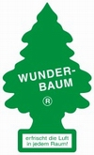    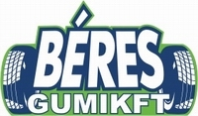  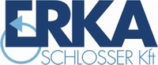         | Start Autó Eger Rallye
 | Bimbózó Balázs-Focus barátság  A Benik Motorsport kettőse a hét elején megismerkedett, péntekre pedig félig-meddig már össze is barátkozott a nagyszárnyú Focus WRC-vel. Az új technika biztató, de szokatlan, csakúgy mint a féléves holtszezon után a versenytempó.  Benik Balázs :  - Jó érzésekkel várom a rajtot, a tetszik az új versenyautónk! Persze még alaposan ki kell tapasztalnom a viselkedését. Amúgy semiben sem hasonlít a régi Focusra. Más a súlypont, máshol ülök, minden más benne... Nem kell olyan agresszívan vezetni, mint az elődjét. Egy teszt nyilván nem elég arra, hogy igazán megismerjem a technikát. Ráadásul én sem ültem jó ideje versenyautóban. Ebből következően az igazi összeszokás az egri futamon fog megtörténni. Mindenesetre biztató a helyzet, van egy ütőképes autónk, összeszokott csapatunk, Varga Pisti személyében egy tapasztalt, bombabiztos navigátor, ez kellő alapot ad a jó szereplésre. Kezdődhet a bajnokság!  További információ:  www.benikmotorsport.hu  sajto@benikmotorsport.hu  Borsik Richárd 06304111463

